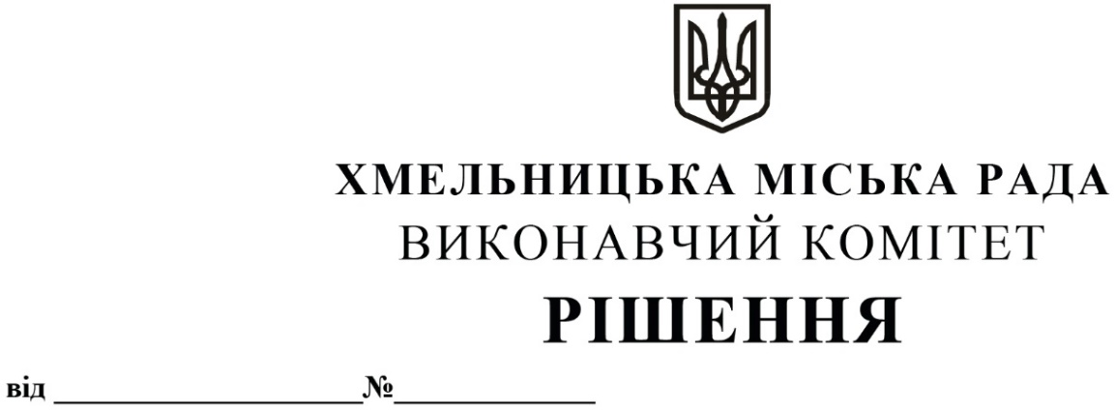

Про надання дозволу управлінню комунальної інфраструктури та фінансовому управлінню на внесення змін до паспортів бюджетних програм

Розглянувши клопотання управління комунальної інфраструктури та протокол спільного засідання постійних комісій з питань роботи житлово-комунального господарства, приватизації та використання майна територіальної громади міста та з питань планування, бюджету, фінансів та децентралізації, керуючись Бюджетним кодексом України, наказом Міністерства фінансів України від 26.08.2014 року № 836 «Правила складання паспортів бюджетних програм місцевих бюджетів та звітів про їх виконання» та Законом України «Про місцеве самоврядування в Україні», виконавчий комітет міської ради

ВИРІШИВ:

1. Надати дозвіл управлінню комунальної інфраструктури та фінансовому управлінню на внесення змін до паспортів бюджетних програм згідно з додатком.
2. Контроль за виконанням рішення покласти на управління комунальної інфраструктури та фінансове управління.

Міський голова О. СИМЧИШИН

Додаток
до рішення виконавчого комітету
від 23.12.2021 р. № 1243

Зміни в паспорти бюджетних програм
по кодах програмної класифікації видатків та кредитування місцевих бюджетів (КПКВК МБ)

- По КПКВК МБ 1416030 «Організація благоустрою населених пунктів» внести зміни в наступному завданні бюджетної програми:
  - Завдання 5. Забезпечення утримання в належному технічному стані об’єктів дорожнього господарства.
    - В показниках продукту:
- збільшити площу вулиць, мостів, шляхопроводів (доріг, тротуарів), що планується утримувати в належному стані протягом року з 123923,00 тис. кв. м на 126630,00 тис. кв. м;
- збільшити кількість світлофорних об'єктів, які планується утримувати з 120 од. на 121 од.;
- збільшити площу доріг, тротуарів, що необхідно та планується відремонтувати з 6,65 тис. кв. м на 6,763 тис. кв. м.
    - В показниках ефективності:
- зменшити середню вартість утримання 100 кв. м вулиць, доріг в осінньо-зимовий період з 22,57 грн на 22,50 грн;
- збільшити середню вартість утримання 1 світлофорного об'єкту з 2 474,24 грн на 2 671,12 грн;
- зменшити середню вартість 1 кв. м дорожньої розмітки з 193,57 грн на 186,67 грн;
- зменшити середні витрати на поточний ремонт 1 кв. м площі доріг, тротуарів з 601,50 грн на 591,45 грн.
    - В показниках якості:
- змінити темп зростання середньої вартості утримання 1 кв. м вулиць, доріг в осінньо-зимовий період в порівнянні з попереднім роком з 138,27 відс. на 137,85 відс.;
- змінити темп зменшення середньої вартості утримання світлофорних об'єктів в порівнянні з попереднім роком 82,67 відс. на 89,24 відс.;
- змінити темп зростання середньої вартості нанесення дорожньої розмітки в порівнянні з попереднім роком 128,86 відс. на 124,27 відс.;
- змінити динаміку відремонтованої за рахунок поточного ремонту площі доріг, тротуарів порівняно з попереднім роком з 116,20 відс. на 118,17 відс.

Керуючий справами виконавчого комітету Ю. САБІЙ

В. о. начальника управління комунальної
інфраструктури В. КАБАЛЬСЬКИЙ

